编号： 00 -2020

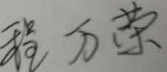
现场验证（疫情）确认记录
企业名称：浙江华健医用工程有限公司 审核员： 审核日期： 2022.7.18
序号 | 确认内容 | 确认记录及说明 | 涉及部门 | 远程审核资料是否属实
 | 《计量要求导出和计量验证计量表》 | 抽查测量过程的名称：  氧气管道接地电阻测量  1）抽查的测量过程涉及的测量设备的校准信息与实物一致  2）计量要求识别过程与实际情况一致 | 质管部  管理层 | ☑是  □否，列入不符合（编号：）
 | 《测量设备溯源检查表》 | 远程审核抽查包括压力表（编号:55007）、外径千分尺（编号：W161124453）、游标卡尺（编号FK702739）、接地电阻测试仪（编号1170）、共8台测量设备的检定校准信息。  经现场确认，抽查的测量设备的检定校准信息与证书一致。 | 工程部  测量室 | ☑是  □否，列入不符合（编号：）
 | 《测量过程控制检查表》 | 抽查测量过程的名称：  1）抽查的测量过程信息与实际一致，并已完成；  2）确认远程审核时提供的测量过程不确定度记录与实际一致，并已完成；  3）确认远程审核时提供的测量过程有效性确认记录与实际一致，并已完成  4）确认远程审核时提供的测量过程的核查记录（无论哪种形式）与实际记录相符。  5）经确认，自远程审核（时间2022年1月14日）后，测量过程仍按照策划开展核查。 | 质管部 | ☑是  □否，列入不符合（编号：）
 | 质量目标完成情况 | 经确认公司目标包括：  1、测量设备计量确认率达100％。  2、发现不合格，在1个工作日对现场处理完成。  3、在5年内体系运行顾客满意度达95%以上。  4、计量器具溯源合格率90%以上  5、培训合格率100%  远程审核提供的目标统计记录属实 | 质管部 | ☑是  □否，列入不符合（编号：）
 | 管理评审实施情况确认  查管理评审记录（包括汇报材料、管理评审报告等）。 | 经确认，管理评审已在2021年11月6日开展，查管理评审有关记录，与远程审核提供的电子记录一致。 | 管理层 | ☑是  □否，列入不符合（编号：）
 | 测量管理体系内审情况确认 | 经确认，测量管理体系内审已在2021年11月2日开展，查内审有关记录，与远程审核提供的电子记录一致。 | 质管部 | ☑是  □否，列入不符合（编号：）
 | 远程审核不符合项整改情况确认 | 查远程审核不符合项报告和整改记录。远程审核共开具次要不符合（ 1 ）个，包括 6.2.4条款。  查远程审核不符合项报告，经确认不符合项提供的整改证明材料属实，纠正措施已经过审核组确认。 | 质管部  工程部 | ☑是  □否，列入不符合（编号：）
 | 《能源审核情况检查表》  （如有，没有可以直接删除） | 现场确认该公司2021年全年能耗25吨标准煤。经确认，提供的能源统计数据、能源计量器具台账情况和能源计量器具的管理情况与实际一致。 | 工程部 | ☑是  □否，列入不符合（编号：）
 | 其他需要说明的情况，如：  1）测量设备的现场确认，包括抽查的测量设备计量确认记录、测量设备的确认标识情况；  2）计量争议或计量投诉的现场确认情况（需现场给出明确确认）  3）企业资质情况的确认（需现场给出明确确认）  4）法制计量、环境、安全等方面  5）其他远程审核时需要现场确认的问题（以审核组的远程审核实际情况为准） | 1）提供《测量设备的现场确认一览表》测量设备计量确认记录满足要求、有测量设备的确认标识；  2）截止到目前未发生质量问题有关的法律纠纷及投诉等。  3）2021年9月23日取得三证合一营业执照。法人资格满足要求。  2020年9月2日取得编号：浙食药监械生产许20100269号《医疗器械生产许可证》有效期：2025年09月01日；  2021年12月27日取得编号：D333002709《建筑业企业资质证书》有效期：2022年12月31日；  2021年8月6日取得编号: TS1833011-2024《中华人民共和国特种设备生产许可证》有效期：2024年8月23日；  2021年7月16日取得编号: TS3833034-2025 《中华人民共和国特种设备生产许可证》有效期：2025年8月23日；2020年6月9日取得编号：浙械注准20142080201《中华人民共和国医疗器械注册证》有效期：2025年6月8日；  2020年06月19日取得编号：浙械注准20142140200《中华人民共和国医疗器械注册证》有效期：2025年06月18日；  2021年12月29日取得编号：浙械注准20212080648《中华人民共和国医疗器械注册证》有效期：2026年12月28日。  - 法制计量、环境、安全等方面，未发生相关投诉；  - 现场与远程情况一下，不符合已改正关闭。 | 质管部 | ☑是  □否，列入不符合（编号：）

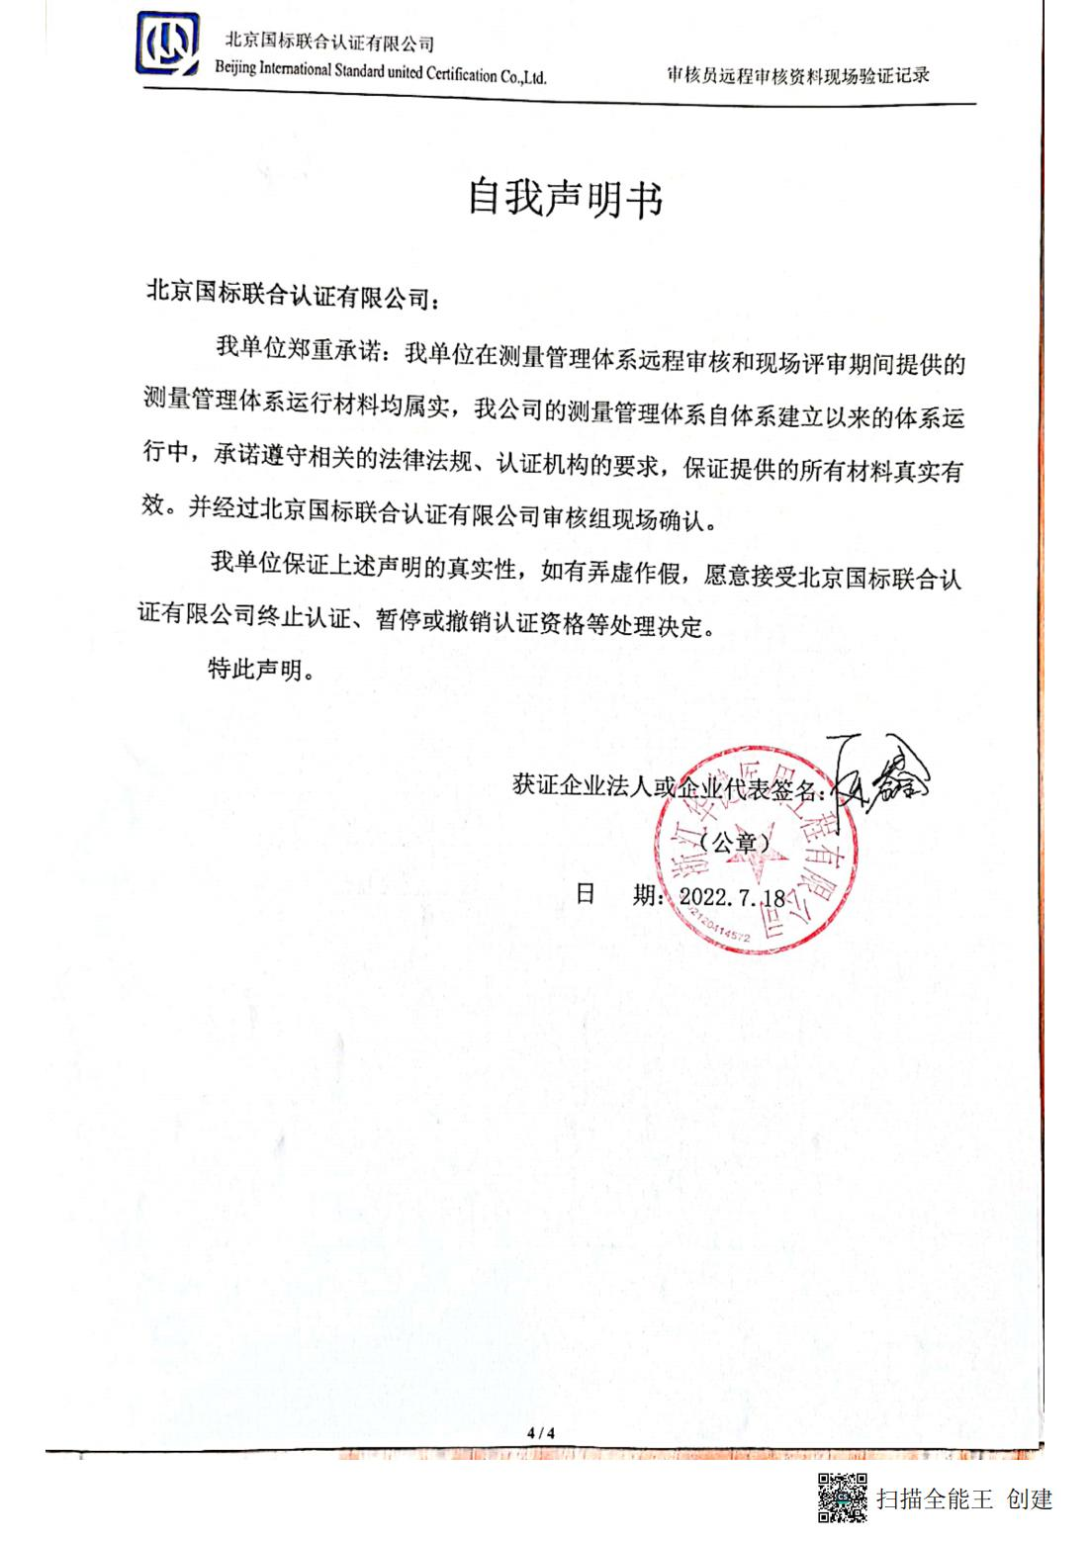
自我声明书

北京国标联合认证有限公司：
我单位郑重承诺：我单位在测量管理体系远程审核和现场评审期间提供的测量管理体系运行材料均属实，我公司的测量管理体系自体系建立以来的体系运行中，承诺遵守相关的法律法规、认证机构的要求，保证提供的所有材料真实有效。并经过北京国标联合认证有限公司审核组现场确认。
我单位保证上述声明的真实性，如有弄虚作假，愿意接受北京国标联合认证有限公司终止认证、暂停或撤销认证资格等处理决定。
特此声明。

获证企业法人或企业代表签名：
（公章）
日 期：2022.7.18

